INDICAÇÃO nº 94/2021

O Vereador PEDRO FIDELES PEREIRA NETO, no uso de suas atribuições, que lhe foram conferidas por intermédio do art. 165, §1, inciso I, do Regimento Interno da Câmara Municipal de Terra Boa, vem, a presença de Vossa Excelência, Sr. EDMILSON PEDRO DE MOURA, Prefeito Municipal, INDICAR:
A INSTALAÇÃO DE PLACA DE PROIBIDO ESTACIONAR CAMINHÕES NA RUA MARIALVA, ENTRE OS NÚMEROS 1200 A 1251, NOS FUNDOS DO GINÁSIO LÉO KOHLER.
Conforme se verifica pela fotografia abaixo, nos fundos da Escola Estadual Professor Leo Kohler, existe uma faixa de pedestre onde os alunos que estudam nas proximidades trafegam. Ocorre que, no local, encontra-se estacionado frequentemente o reboque de um caminhão, o qual além de dificultar o tráfego de veículos, prejudica a visibilidade dos alunos que estão atravessando a rua, vejamos:

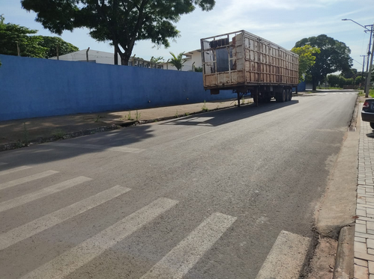

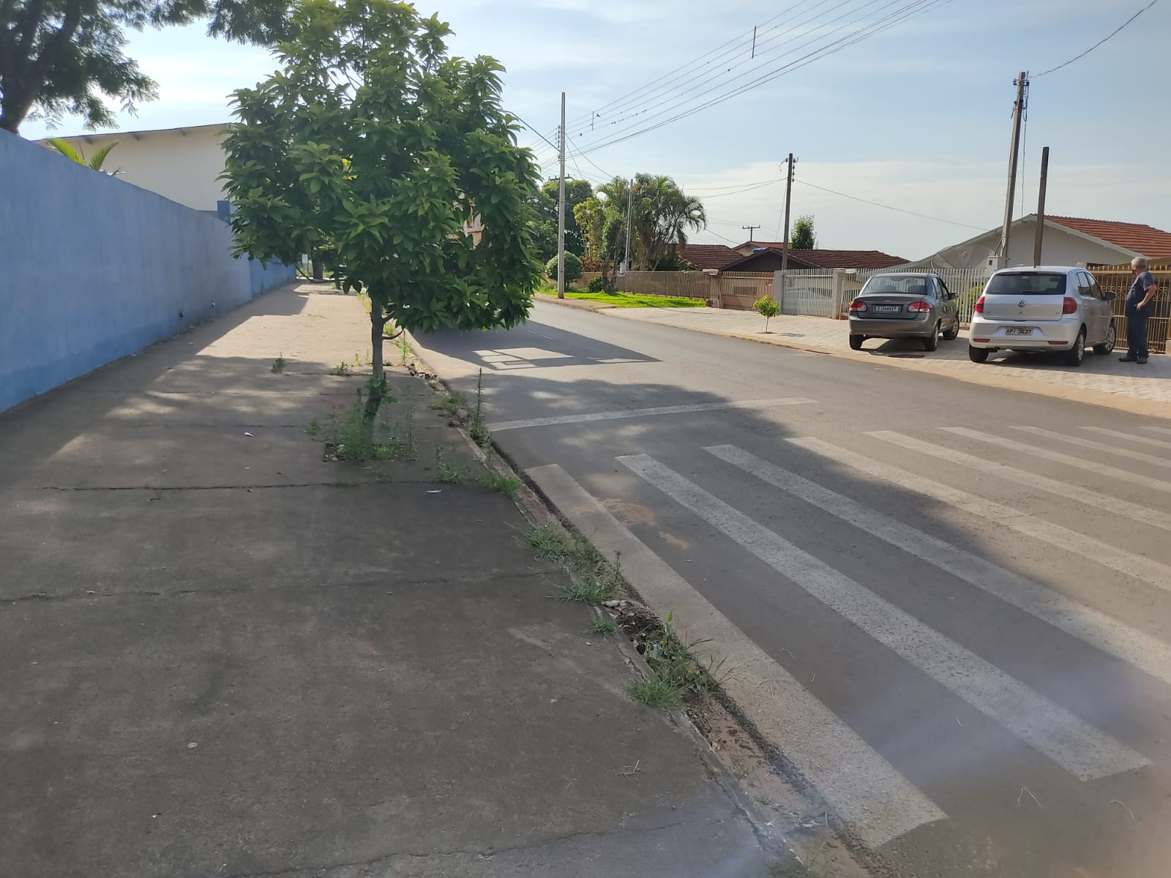

Assim sendo, solicita-se do Poder Executivo Municipal a análise da sobredita indicação.

Sala das Sessões, 08 de novembro de 2021.

PEDRO FIDELES PEREIRA NETO
VEREADOR

